С десетки събития в цялата страна бе отбелязан Международния ден на Земята на 22 април 2021 г.

Тази година той премина под мотото „Да възстановим нашата планета Земя“.
В редица училища и детски градини на територията на общините Стара Загора, Пловдив, Пазарджик, Варна, Благоевград, Сандански и др. бяха проведени открити уроци и презентации, посветени на опазването на околната среда, грижата за планета и борба с различни екологични проблеми. В с. Крумово, общ. Родопи официално бе открита изградената и финансирана по програма „Чиста околна среда“ от ПУДООС екостая на открито.

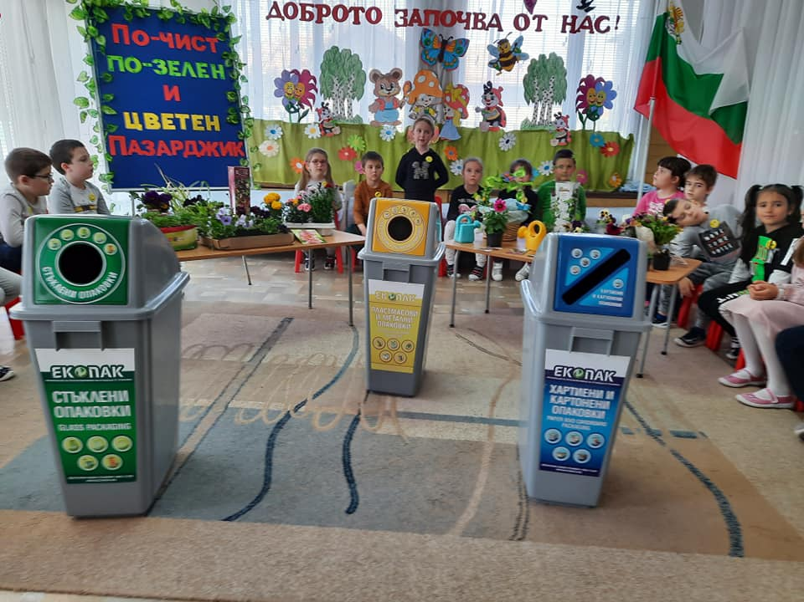
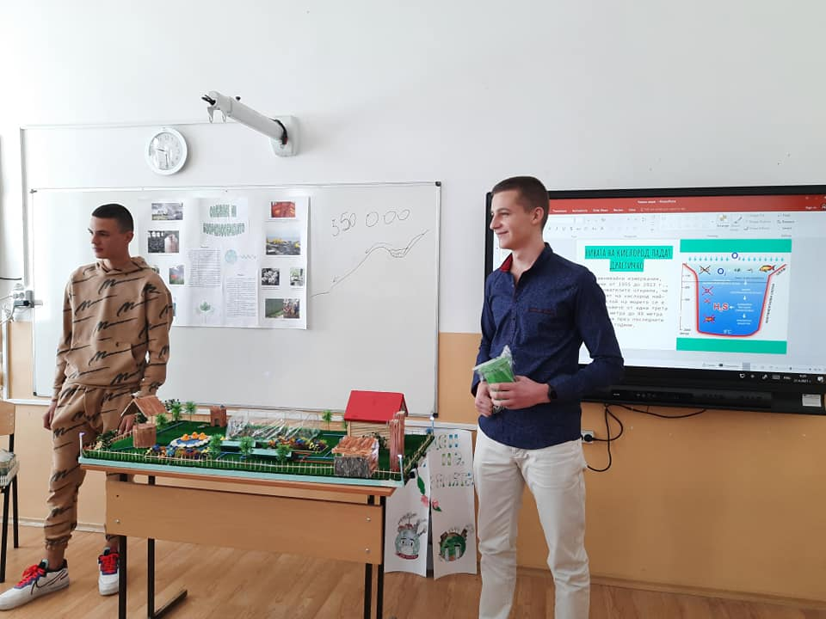

В Благоевград и Пловдив малки и големи отбелязаха Деня на Земята с инициатива за изработване на костюми от отпадъчни материали, целящи да покажат добро управление на отпадъците.

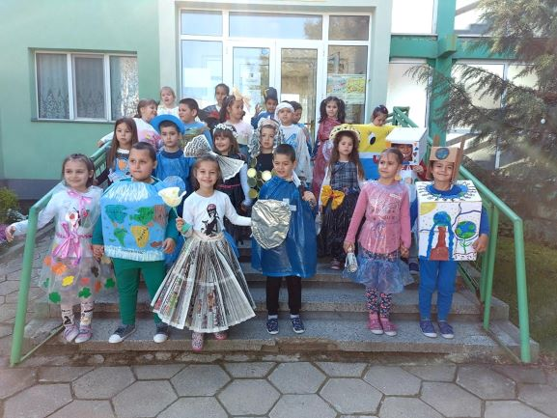
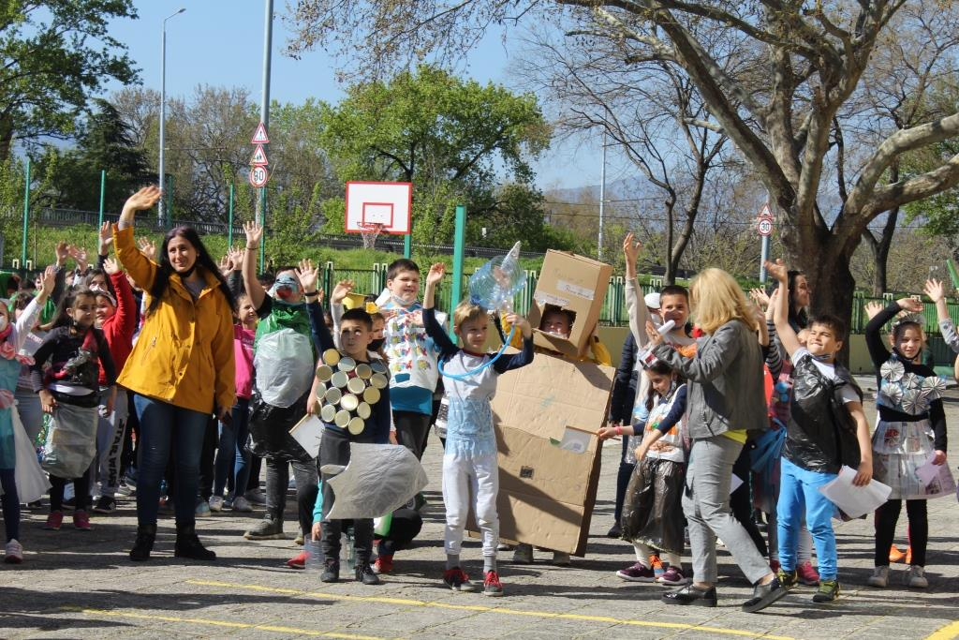

В Бургас, Пловдив и Велико Търново се организираха изложби на детски рисунки на екологични теми, а в Хасково бяха връчени грамоти и награди на победителите в регионалния фотоконкурс на тема „Природата през моя обектив“.

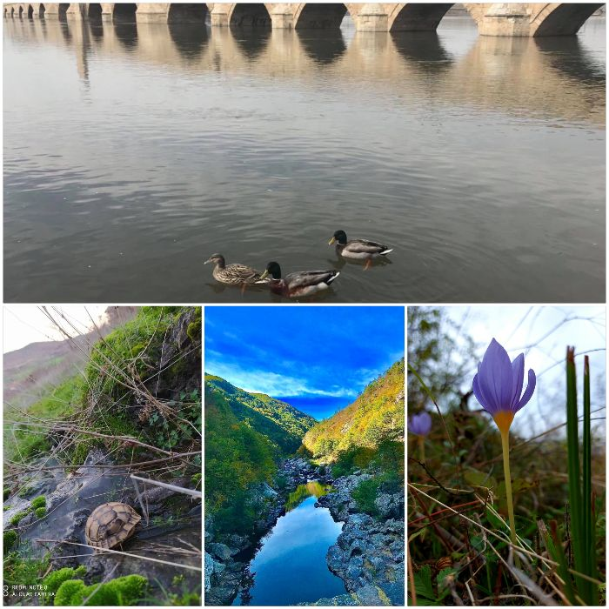
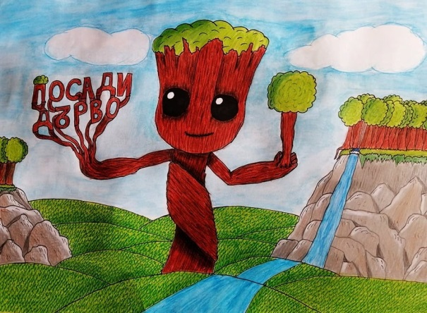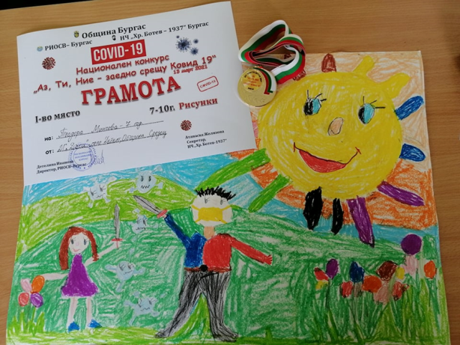

В цялата страна бяха засадени дървета и цветя, оформиха се цветни кътове в дворовете на училища и детски градини и се облагородиха зелени площи. Почистени бяха терени в Габрово, Монтана, Бургас, Самоков и Благоевград, Национален парк Рила и Национален парк Пирин и Национален парк Централен Балкан.

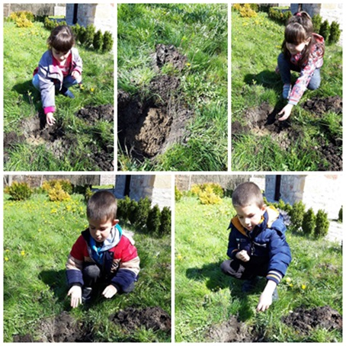
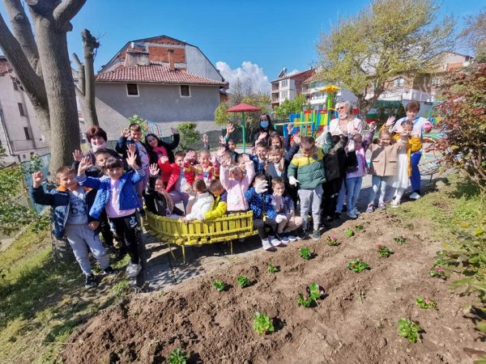
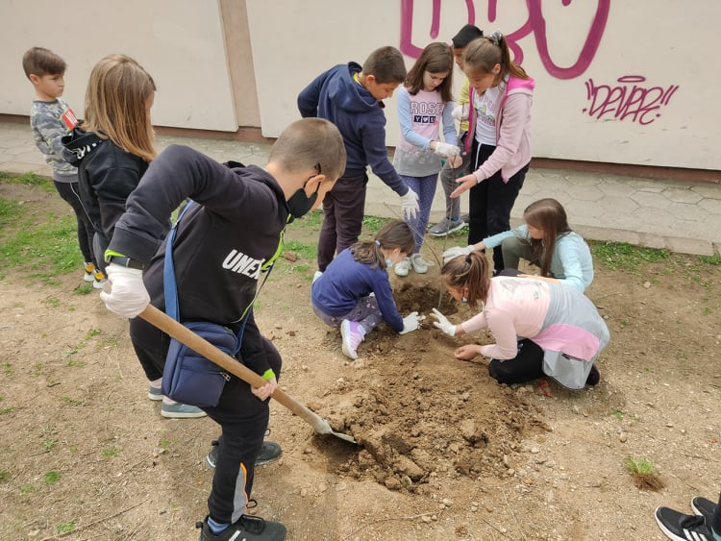

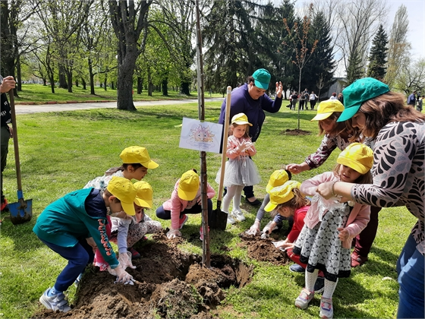

Ученици от Хуманитарна гимназия „Св. Св. Кирил и Методий“ в Пловдив отбелязаха „Седмица на Земята и книгата“. Във фоайето на училището бе разположена изложба, подготвена от клуб „Млад изследовател“ и гимназистите със засилен интерес към опазването на околната среда и биоразнобразието. Макети, вази с цветя, ръчно направени торбички и други произведения на изкуството, изработени от рециклирани материали разкрасиха училището. Те бяха допълнени от ученически постери, картини и колажи, за които младежите са използвали различни художествени техники, като всеки един от тях носи идеята за ценността на Земята за нас, хората и необходимостта да я уважаваме и опазваме.

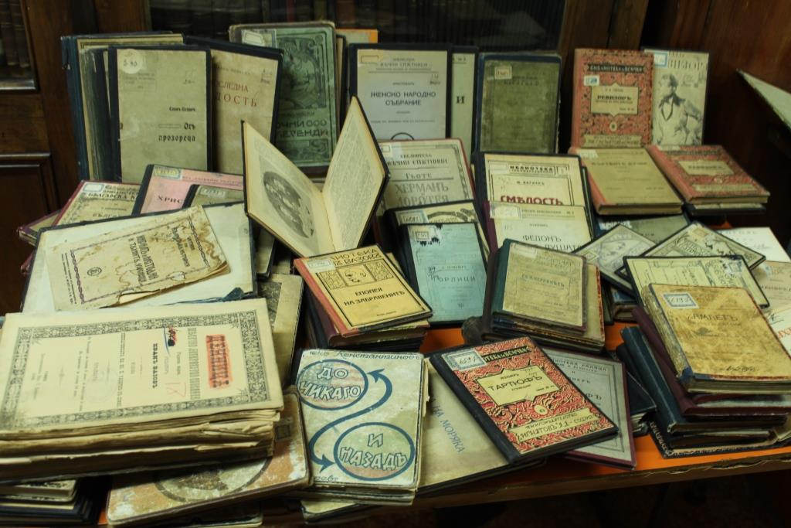

Повече информация за проведените събития и инициативи в страната може да намерите на интернет страниците на Регионалните инспекции по околната среда и водите, Басейновите дирекции и Дирекциите на Националните паркове.

